 宗教改革之旅2016.8.27～9.10 集合地點

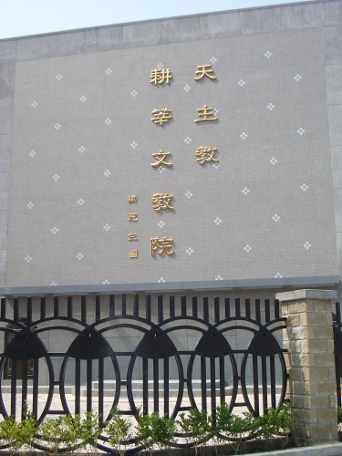

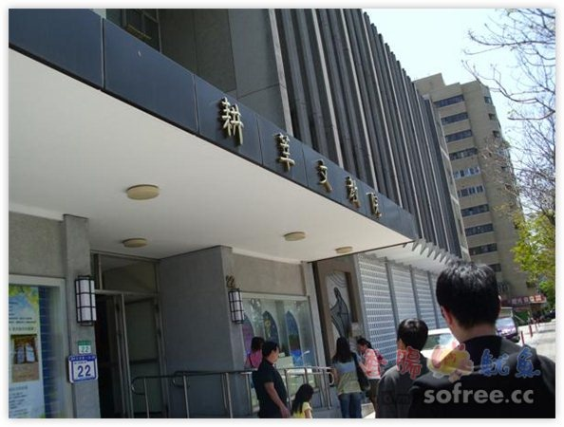

🞜面對辛亥路的側門(集合地點)

🞜面對羅斯福路的正門

集合地點：耕莘文教院（請19:50於**側門**集合，遊覽車停在辛亥路上）

發車時間：2016.8.27（週六）20點00分。逾時不候！

